1. 学习编写基本基本的脚本，Hello World！脚本；

vi sh01.sh

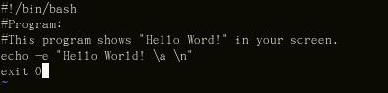

d) 第一行 #!/bin/bash 在宣告这个 script 使用的 shell 名称：

因为我们使用的是 bash ，所以必须要以#!/bin/bash 来宣告这个档案内的语法使用 bash 的语法！那么当这个程序被执行时，他就能够加载 bash 的相关环境

配置文件， 并且执行 bash 来使我们底下的指令能够执行！这很重要的！(在很

多状况中，如果没有设定好这一行， 那么该程序很可能会无法执行，因为系统 可能无法判断该程序需要使用什么 shell 来执行啊！)

e) 程序内容的说明：整个 script 当中，除了第一行的 #! 是用来宣告 shell 的

之外，其他的 # 都是批注用途！ 所以上面的程序当中，第二行以下就是用来说 明整个程序的基本数据。

f) 主要程序部分就将主要的程序写好即可！在这个例子当中，就是 echo 那一行啦！ 接下来看一下运行结果：

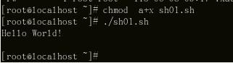

2. 编写防止蠕虫病毒进行主动攻击的防火墙规则，具体代码如下图所示：

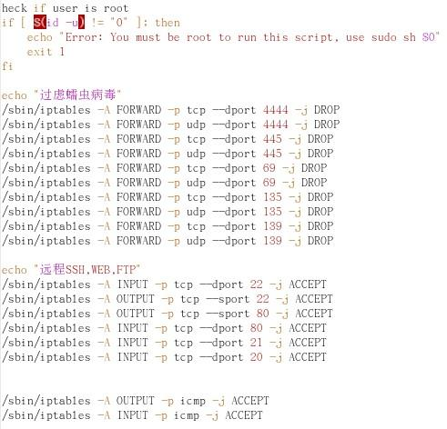

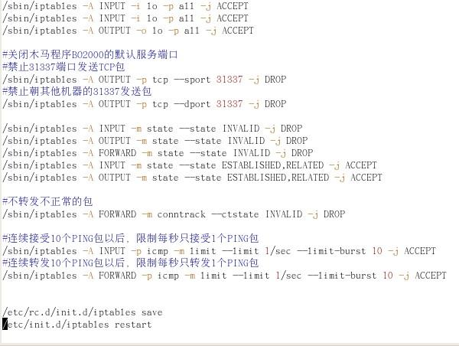

3. 修改防火墙脚本文件的权限，使其拥有可执行的权限，如下图所示：

|  |
| --- |
| http://10.144.53.6/api/attachment?type=courseDocument&id=1742 |

4.查看执行过该脚本之后的防火墙规则，如下图所示：

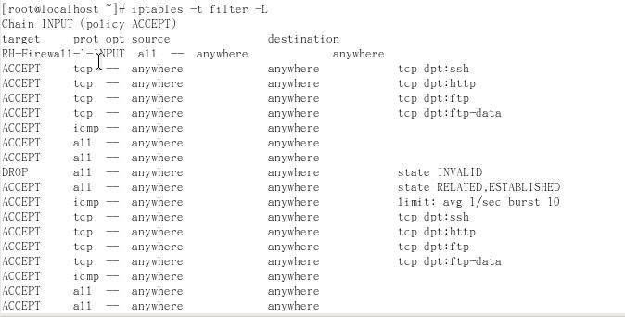

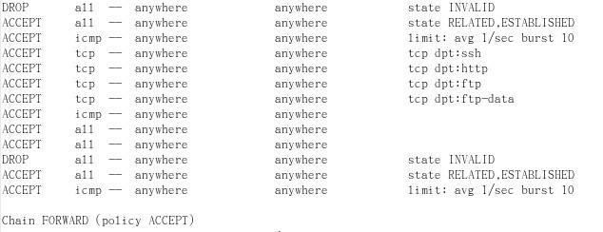

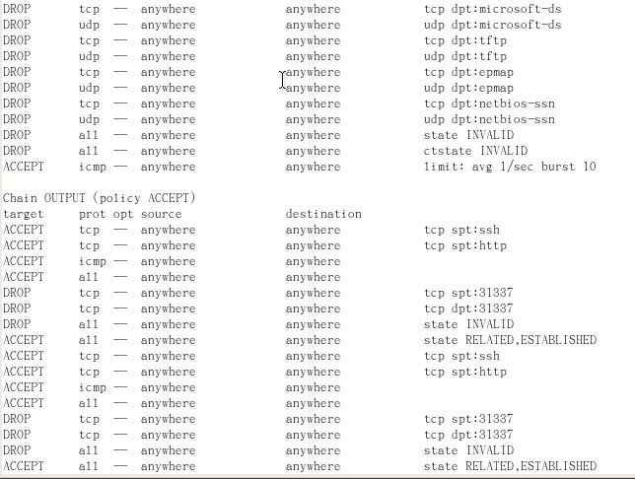

【实验思考】

1)      如何配置如灰鸽子等病毒的防火墙规则，以防止主机被主动攻击

2)      如何编写 Shell 脚本以及利用 Shell 脚本进行防火墙规则的自启动，从而达到防范主机被攻击的功能